FASES REQUERIMIENTO DE SOFTWARE

1. DESCRIPCION GENERAL DEL REQUERIMIENTO 2
2. FASE DE FORMALIZACIÓN 3
3. ANALISIS DE REQUISITOS Y REQUERIMIENTOS 4
5. LEVANTAMIENTO DEL REQUERIMIENTO DETALLADO 8
6. DISEÑO DE LA ARQUITECTURA DE SOLUCION 10

DESCRIPCION GENERAL DEL REQUERIMIENTO

PROYECTO | AbogaBot
Nombre Requerimiento: | Automatizar tramite de demandas de un despacho de abogados
Fecha Solicitud: | 21/02//2022
Responsable(s) Solicitud: | Juan Rodrigo Martínez Plascencia
Dependencia(s) Solicitante: | LaunchX-InnovaccionVirtual
Responsable Funcional designado por el equipo de desarrollo de software: | Nelson Ysain Ortiz Leal

FASE DE FORMALIZACIÓN

Descripción de la Solicitud
Usuario Solicitante
Yo el solicitante, redacto de la forma mas clara y precisa el objetivo del proyecto. “AbogaBot” al igual los objetivos específicos que se busca cubrir.
El sitio web “AbogaBot” se planea que se utilice como una herramienta en la cual los clientes podrán realizar sus demandas a través del llenado de un formulario, de esta manera el cliente ahorra tiempo y el personal del despacho tendrá un mejor control sobre las demandas y el tiempo de respuestas e soluciones.

- El cliente debe llenar todos los campos del formulario para que pueda ser aceptada su demanda, esto no indica que ya se esté trabajando en su caso. Cuando se envié el formulario le cliente recibirá UN FORMATO DE PAGO. Si el cliente no realiza su pago la transacción no podrá continuar.
- EL cliente debe CREARSE UNA CUENTA EN LA PLATAFORMA, en el caso contrario de que el cliente ya cuente con dicha cuenta este deberá iniciar sesión YA QUE SERA LA UNICA FORMA EN LA QUE PODRA VER EL SEGUIMIENTO DE CADA UNA DE LAS ACTUALIZACIONES DEL PROCESO LEGAL, O ACUDIENDO FISICAMENTE AL DESPACHO CON DOCUMENTOS QUE COMPRUEBEN SU IDNTIDAD Y QUE EL INICIO DICHO TRAMITE.
- El administrador del sitio (ABOGADO O EMPLEADO) recibe la notificación de una nueva demanda y debe contar con algún tipo de botón o función que le permita iniciar el proceso de la demanda (SE DEBE CREAR AUTOMATICAMENTE UN DOCUMENTO LEGA EN FORMATO WORD CON LOS DATOS DEL FORMULARIO QUE LLENO EL CLIENTE).
- El administrador debe ser capaz de: VER EL RECIBO DEL PAGO (HECHO POR EL CLIENTE) Y DEBE CONTAR CON UN DASHBORAD EN LA CUAL VERA LAS CANTIDADES RECIBIDAS POR CADA CLIENTE DE ACUERDO CON LOS TRAMITES QUE ESTE A HECHO.
- EL administrador podrá: ACTUALIZAR EL PROCESO DE LA DEMANDA (SOLICITAR NUEVA DOCUMNTACION, PUBLICAR COMENTARIOS O AGREGAR INSTRUCCIONES). DEBE PODER VER EL PROCESO DE LA DEMANDA AL IGUAL QU CAMBIAR EL ESTADO.
- El cliente recibe correos informándole cualquier actualización en su demanda. (El correo puede solo ser usada para informar o solicitando que entre en la plataforma).
- LA PAGINA DEBE SER RESPONSIVE PARA PODER VERLA DESDE EL CELULAR.
- La preferencia de colores es: AZUL MARINO Y BLANCO (Se acepta propuestas)
Líder Funcional
La solicitud consiste en la creación de PLATAFORMA WEB la cual tendrá el nombre de “AbogaBot”, cuya finalidad es automatizar las demandas de sus clientes. Los clientes deben contar con una cuenta en la misma plataforma, si el cliente no cuenta con dicha cuenta no podrá ver o seguir el proceso del trámite. La funcionalidad principal de la plataforma es la siguiente:
- Un cliente (CLIENTE NUVO O CLINTE CON CUENTA) accede a la plataforma, este se dirige a la opción de solicitar tramite / realizar demanda.
- El cliente debe llenar todos los campos del formulario y enviarlo.
- El cliente recibe una solicitud de pago.
- El cliente debe realizar el pago para que su tramite comience a ser atendido por la administración.
- El administrador es alertado vía email y en la plataforma, de que ha recibido un pago y que tiene un tramite el cual debe atender.
- El administrador crea de forma automática un documento legal en formato Word el cual es entregado al cliente.
- El cliente es notificado de que su tramite a iniciado y que será informado de cualquier otro cambio en su proceso.
- El administrador continua con el procedimiento subiendo documentos e informando al cliente hasta que este finalice.
La plataforma debe ser responsiva permitiendo a los clientes acceder y visualizarla desde su equipo móvil.

FIRMAS DE ACEPTACIÓN:

________________________________ _______________________________
Juan Rodrigo Martínez Plascencia Nelson Ysain Ortiz Leal
LaunchX-InnovaccionVirtual Oficina Tecnologías de la Información

ANALISIS DE REQUISITOS Y REQUERIMIENTOS
Fecha Inicio | 21/02//2022 |  | Fecha Final | 04/03//2022
Modelamiento de Negocio
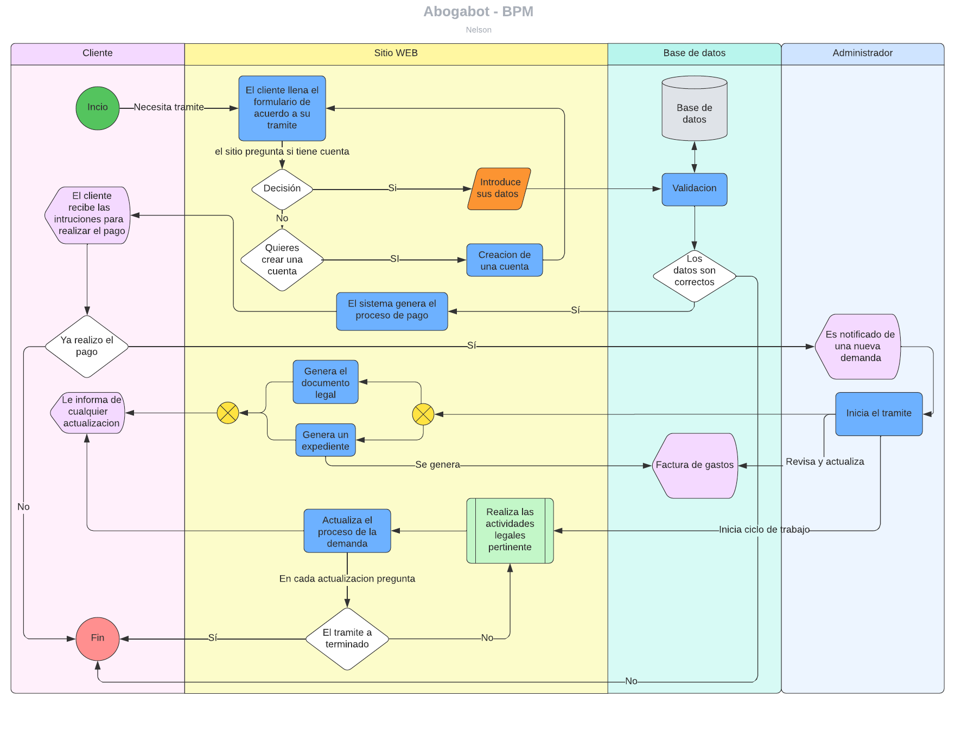
Términos de Referencia
Alcance de la solución | SI INCLUYE:  - El cliente cuenta con un formulario fácil de llenar y que atenderá los tramites o demandas más comunes.  - Una vez llenado el formulario se le entrega un archivo con el proceso de pago.  - Cuenta o perfil en la cual el cliente puede ver sus tramites y las actividades de estas.  - El administrador (Empleado o usuario de la aplicación) es notificado de nuevas demandas.  - La pagina proporciona al administrador plantillas de Word las cuales usa para generar reportes de una manera más rápida.  - Incluye la opción de subir documentos desde tu equipo.  - El administrador es capaz de ver en un dashboard la cantidad de ingresos recibidos.  - El administrador puede actualizar el estado de la demanda, agregando comentarios o documentos, para que el cliente lo vea.  - El cliente recibe notificaciones para saber el avance de su proceso.  - Diseño responsive para poder ver desde el celular.  NO INCLUYE:  - Todos los tipos de demandas existente, por lo cual se entiende que hay demandas las cuales se deben realizar de forma física.  - No se hace responsable si el cliente realiza el pago o transferencia de forma incorrecta.  - No incluye un desglose detallado de las actividades que ya se hicieron.
Requerimientos Funcionales y criterios de aceptación y | - El sitio web permite al cliente crear una cuenta o acceder a esta.  - El formulario debe ser sencillo para el cliente.  - Cuando finalice el llenado del formulario el cliente recibiera una notificación y en ella el proceso de pago.  - Cuando un cliente realice su tramite y realice el pago, será notificado un administrador el cual será la persona que trabajara su caso.  - El sitio debe contar con plantillas de Word las cuales serán llenadas de forma automática cuando el administrador inicie a trabajar en una demanda.  - El cliente podrá ver sus tramites y actividades (Solo si tiene una cuenta registrada).  - El administrador cuenta con un dashboard en el cual puede gestionar y ver el estado de los casos que se le asignaron.  - El administrador puede actualizar el proceso de la demanda y agregar comentarios.  - El cliente siempre recibirá notificaciones vía correo electrónico y en el sitio web.  - La página debe ser responsive para verse desde el celular.
Requerimientos no Funcionales y de calidad | Describa los requerimientos no funcionales que se deben tener en cuenta para que la solución cumpla con una efectiva ejecución en su entorno y apoyándose con los mínimos atributos de calidad interna y externa descritas en el estándar ISO/IEC 9126-1, si aplica
Interesados en la solución
  Nombre/Rol/Perfil | Descripción
  Administrador | Conocido también como el empleado o usuario, es la persona que trabaja en el despacho y es quien resolverá los casos, será beneficiado al tener un sistema que le ayude a llevar un mejor control de sus actividades.
  Cliente | Es la persona que esta interesa en el servicio que ofrece el despacho, entidad encargada de generar un trámite o demanda, esta entidad será beneficiada ya que no tendrá que seguir haciendo filas para solicitar un trámite y será informado de cualquier cambio por lo cual tendrá que estar al pendiente de su perfil por cualquier instrucción el administrador.
Precondiciones | El presente documento redacta los puntos que serán desarrollado como versión 1.0.0 del sitio, por lo cual cualquier otro cambio funcional que el equipo de desarrollo considere que no fue incluido en la planeación, tendrá que ser programado para otro desarrollo futuro, ya que no se aceptaran cambios funcionales que no se hagan redactado en el presente documento, el cliente debe quedar enterado de esta situación para evitar futuras discusiones o males entendidos.
Requisitos Técnicos | Tipo de Desarrollo | Web Escritorio Móvil Servicio Web  Servicio Windows Otro:__________________
Requisitos Técnicos | Base de Datos | Oracle  SQL Server  MySQL  MongoDB  Otro:__________________ |  |  | Versión  _______  _______  5.6  _______  _______  _______
Requisitos Técnicos | Lenguaje | C#  VB  PHP  Java  JavaScript  Otro:_HTML, CSS_________ |  |  | Versión  _______  _______  _______  _______  _______  _______  _______
Viabilidad Técnica | Luego de adelantado el análisis de los requisitos y requerimientos es viable proponer una solución técnica para esta solicitud: SI (X ) NO ( )

FIRMAS DE ACEPTACIÓN:
Nombre | Dependencia | Teléfono | Firma
Nelson Ysain Ortiz Leal | Oficina Tecnologías de la Información | 2961113145 | XXXXXXXXXXXX
Juan Rodrigo Martínez Plascencia | LaunchX-InnovaccionVirtual | XXXXXXXXXX | XXXXXXXXXXXX
- FASE DE PLANEACIÓN Y GERENCIA DEL PROYECTO

Responsable |  |  |  |  | Fecha
Plan estratégico de fases del proyecto
N° | Nombre Etapa | Actividad |  | Rol Responsable |  | Fecha Inicio | Fecha Fin | Comentarios
Diagrama de planeación


NOTA: Las fechas de planeación establecidas en este documento son aproximadas y estarán sujetas a modificaciones que surjan por control de cambios u otros factores.

FIRMAS DE ACEPTACIÓN:
Nombre | Dependencia | Teléfono | Firma
Nelson Ysain Ortiz Leal | Oficina Tecnologías de la Información | 2961113145 | xxxxxxxxxxxx
Juan Rodrigo Martínez Plascencia | LaunchX-InnovaccionVirtual | xxxxxxxxxx | xxxxxxxxxxxx

LEVANTAMIENTO DEL REQUERIMIENTO DETALLADO

Las historias de usuario deben ser independientes y debidamente identificadas; deben corresponder a una única funcionalidad y deben ser cortas y concisas
HISTORIAS DE USUARIO
Nº. |  | 1
Titulo |  | Automatizar las demandas de clientes a través de una página web
Fecha |  | 02/03/2022
Estimación |  | 100
Característica/Funcionalidad
Quiero contar con un sitio web que se comporte de forma responsiva, permitiendo acceder a este desde el celular o una computadora.
El sitio deber permitir a un cliente crear una cuenta en este, después de crearlo el cliente podrá llenar el formulario que corresponda al tipo de tramite que necesite, una vez llene el formulario y lo envié recibirá el proceso de pago, una vez se registre el pago será notificado y un administrador a tendera su caso hasta terminarlo.
Razón/Resultado
Con la finalidad de resolver el requerimiento se cumplirán todos los detalles descritos por el usuario, ya que el proceso mencionado es el proceso principal del sitio web.
Criterios de Aceptación
Nº | Titulo |  | Contexto |  |  | Evento
1 | Título del escenario  Pe.  Ingreso del empleado a la plataforma |  | Descripción de la situación que presenta el criterio de aceptación:  P.e.:  En caso de que llene el formulario y no tiene cuenta, el sistema le preguntara si quiere crear una, si el se niega no podrá continuar.  Esto mismo pasa si tiene cuenta y no realiza el pago, por lo cual debe pagar para continuar. |  |  | Cuando o en qué momento ocurre el contexto  P.e.:  Cuando el cliente ingresa a la pagina y llena el formulario para iniciar el trámite.
n…
Firmas de aceptación
Nombre |  |  |  | Dependencia | Teléfono |  | Firma
Nelson Ysain Ortiz Leal |  |  |  | Oficina Tecnologías de la Información | 2961113145 |  | xxxxxxxxxxxxxxxxxxxxxxxxxxx
Juan Rodrigo Martínez Plascencia |  |  |  | LaunchX-InnovaccionVirtual | xxxxxxxxxx |  | xxxxxxxxxxxxxxxxxxxxxxxxxxx

DISEÑO DE LA ARQUITECTURA DE SOLUCION

En caso de que existan excepciones asociadas a la arquitectura de referencia se debe incluir su correspondiente justificación en las vistas que aplique.

Fecha | 21/02/2022
Vista Lógica
Se puede utilizar alguno de los siguientes diagramas UML: Diagrama de Clase, Diagrama de Comunicación, Diagrama de Secuencia.

Si utiliza convenciones para diagramas Ad hoc, por favor describirlas aquí
Vista de Implementación
Se puede utilizar alguno de los siguientes diagramas UML: Diagrama de componentes o diagrama de Paquetes

Si utiliza convenciones para diagramas Ad hoc, por favor describirlas aquí
Vista de Proceso
Se puede utilizar alguno de los siguientes diagramas UML: Diagrama de actividades o de flujo

Si utiliza convenciones para diagramas Ad hoc, por favor describirlas aquí
Vista de Física
Se puede utilizar el diagrama UML de despliegue.

Si utiliza convenciones para diagramas Ad hoc, por favor describirlas aquí
Prototipos de interfaces de usuario
Mockups o Bocetos de interfaces graficas para Front-End.

Si utiliza convenciones para diagramas Ad hoc, por favor describirlas aquí
Firmas de aceptación
Nombre |  | Dependencia | Teléfono |  | Firma
Nelson Ysain Ortiz Leal |  | Oficina Tecnologías de la Información | 2961113145 |  | xxxxxxxxxxxxxxxxxxxxxxxxxxx
Juan Rodrigo Martínez Plascencia |  | LaunchX-InnovaccionVirtual | xxxxxxxxxx |  | xxxxxxxxxxxxxxxxxxxxxxxxxxx

Nota: En caso de considerar limitado el uso de UML, es posible utilizar diagramas Ad Hoc.

